Задание 2
Определение производительности насосной станции
Насосные станции второго (11) подъема подают воду потребителям из резервуаров чистой воды (РЧВ).
Подачу насосной станции 11 подъема по возможности приближают к графику вотопотребления.
По степени обеспеченности подачи воды насосные станции подразделяются на три категории п.4.4 СНиП 4.01-02-2006 Водоснабжение. Наружные сети и сооружения. (далее /1/).
От категории насосной станции зависит число резервных агрегатов (п7.3 /1/), число всасывающих и напорных линий и расходы на них, количество и размещение запорной арматуры на внутристанционных коммуникациях (п7.5-7.9) /1/.
При выполнении курсового проекта используется типовой график водопотребления, где распределение Q_{cут.мах} по часам суток осуществляется в зависимости от величины коэффициента часовой неравномерности.
Расчет начинают с построения графика почасового водопотребления. Ступенчатый график работы насосов максимально приближают к графику водопотребления. Расчет ординат графика удобно выполнить в табличной форме.

Ступенчатая работа насосов
Часы суток | К=1,25 | Подача н.с.ІІ | Поступление в бак башни  (гр 3-2)  + | Расход из бака башни  (гр 3-2)  - | Остаток воды в баке | Количество рабочих насосов
1 | 2 | 3 | 4 | 5 | 6 | 7
0-1 | 3,5 | 3,5 | - |  |  | ІІ
1-2 | 3,45 | 3,5 | 0,05 |  | 0,55 | ІІ
2-3 | 3,45 | 3,5 | 0,05 |  | 0,6 | ІІ
3-4 | 3,4 | 3,5 | 0,1 |  | 0,7 | ІІ
4-5 | 3,4 | 3,5 | 0,1 |  | 0,8 | ІІ
5-6 | 3,55 | 3,5 |  | 0,05 | 0,75 | ІІ
6-7 | 4 | 4,5 | 0,5 |  | 1,25 | ІІІ
7-8 | 4,4 | 4,5 | 0,1 |  | 1,35 | ІІІ
8-9 | 5 | 4,5 |  | 0,5 | 0,85 | ІІІ
9-10 | 4,8 | 4,5 |  | 0,3 | 0,55 | ІІІ
10-11 | 4,7 | 4,5 |  | 0,2 | 0,35 | ІІІ
11-12 | 4,55 | 4,5 |  | 0,05 | 0,3 | ІІІ
12-13 | 4,55 | 4,5 |  | 0,05 | 0,25 | ІІІ
13-14 | 4,45 | 4,5 | 0,05 |  | 0,3 | ІІІ
14-15 | 4,6 | 4,5 |  | 0,1 | 0,2 | ІІІ
15-16 | 4,6 | 4,5 |  | 0,1 | 0,1 | ІІІ
16-17 | 4,6 | 4,5 |  | 0,1 | 0 | ІІІ
17-18 | 4,3 | 4,5 | 0,2 |  | 0,2 | ІІІ
18-19 | 4,35 | 4,5 | 0,15 |  | 0,35 | ІІІ
19-20 | 4,25 | 4,5 | 0,25 |  | 0,6 | ІІІ
20-21 | 4,25 | 4,5 | 0,25 |  | 0,85 | ІІІ
21-22 | 4,15 | 4,5 | 0,35 |  | 1,2 | ІІІ
22-23 | 3,9 | 3,5 |  | 0,4 | 0,8 | ІІІ
23-24 | 3,8 | 3,5 |  | 0,3 | 0,5 | ІІ
Всего | 100% | 100% | 4,53 | 4,53

Определяя расчетную часовую подачу воды насосной станции, необходимо учитывать, что в час наибольшего водопортребления (в данном случае время 8-9; 5,0%) водопроводная сеть питается как от насосной станции, так и от водонапорной башни. Поэтому рсчетная часовая подача насосной станции принимается на 5-10 % меньше, чем величина максимального часового водопотребления. Задавшись числом параллельно работающих насосов в этот час, можно определить производителность насоса при его индивидульной работе. Для этого вводится понятие коэффициент параллельности (К) работы насосов.

$Q_{І…n}=\frac{Q_{н.с }·К ·n}{N}$ (1)
Для одного насоса
$$Q_{І}=\frac{4,5·1,3·1}{3}=1,95$$

Для двух насосов
$$Q_{ІІ}= \frac{4,5 ·1,18 ·2}{3}=3,5$$

Для трех насосов
$$Q_{ІІІ}= \frac{4,5 ·1·3}{3}=4,5$$

$$Q_{н.с}=5-100\%$$
Х –10%
Х = 0,5 ;
$Q_{н.с}=$ 5 - 0,5=4,5

Общее число работающих насосов  N | Значение К для определения подачи насосов
Общее число работающих насосов  N | 1 | 2 | 3 | 4 | 5
2 | 1,2 | 1 | - | - | -
3 | 1,3 | 1,18 | 1 | - | -
4 | 1,35 | 1,2 | 1,12 | 1 | -
5 | 1,4 | 1,25 | 1,15 | 1,08 | 1

Таблица 3
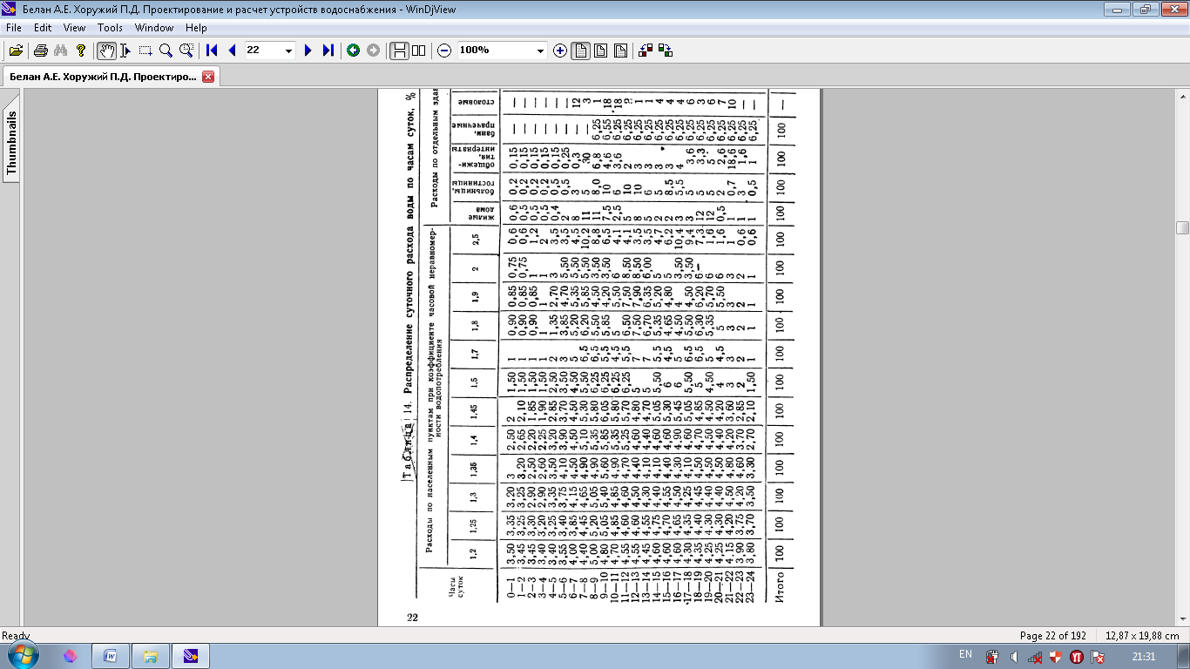
По заданию в зависимости от коэффициента часовой неравномерности К час на 2 графу таблицы 1 перепишите с таблицы 3 данные.
Потом определяете подачу каждого насоса. Для этого примите всего насосов N= 3. Для формулы 1 примите Qнс=5,75 ( 6,25-8%). Как видно из таб 3 максимальное водопотребление для К час=1,5 - 6,25
Далее определяете подачу одного, двух и трех насосов. Потом эти значение распределяете ближе к водопотреблению, как на примере.
Чтобы определить остаток воды в баке, необходимо выбрать те часы, когда после несколько часов расхода воды из бака башни, может остаться ноль. На этот час поставьте ноль, дальше должно быть поступление в бак. Если поступление добавите, а если расход из бака, то отнимаете и в конце вы должны прийти к нулю. Посмотрите пример.

